# 代码规范计划完成状态

# 一，CMakelist 方面

1.window平台CMakelist无效命令删除，e.g.UNIX,PLATFORM sa8155....

状态：完成

2.宏定义开关不应该通过修改CMakelist文件进行切换，应该通过cmake -DXXXX=1/0 在代码内判断进行切换。

3.各个模块名称，项目名称和编译产物命名需要正确且简介表达其含义，比如windos Cmakelist 中还存在tevs20等名称。

4.windows/arm端的CMakelist存放位置和调用不合理，存在通用部分。

5.window平台Cmakelist 中存在一些非必要的拷贝操作，比如拷贝非必要头文件到固定目录。

6.windows编译结束后需要自动拷贝相关动态库，并将算法库和必要头文件拷贝到专用的输出目录内。

7.CMakelist 中存在重复的命令需要清除。

# 二，代码方面

## 1.注释方面

1.所有注释使用英文，且注释需要在函数或变量上一行进行，禁止在变量同行进行注释。

状态：multitask框架涉及的重要变量注释完成

2.每个文件开头需要注明文件内容实现了一些什么功能，并标注最近一次修改时间，修改人员的名字。未修改过的沿用TEVS20的代码部分，注释说明修改人员为：initial version, 修改时间为：first commit

状态：已全部修改

3.每个函数需要简介说明其功能

状态：multitask框架涉及的重要函数注释完成，且在云雀上创建了多任务调用思维导图

4.结构体内部变量需要注明其含义

状态：multitask框架涉及的结构体注释完成

## 2.代码方面

1.各个模块的命名需要能直观反应其作用，比如mnnwin,mnnwinmulti 需要修改

状态：multitask detector segmentation engine模块中的mnnwin已全部修改，有些结构体内部的vanish point实际上为ROI区域左上的点，需要修改。

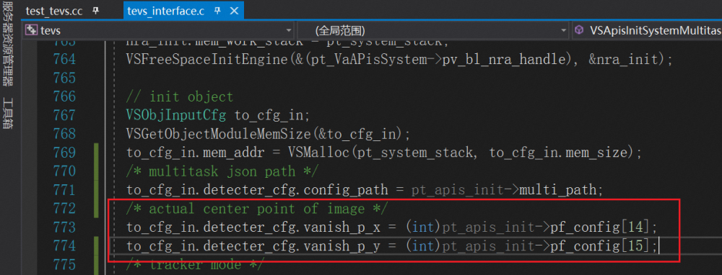

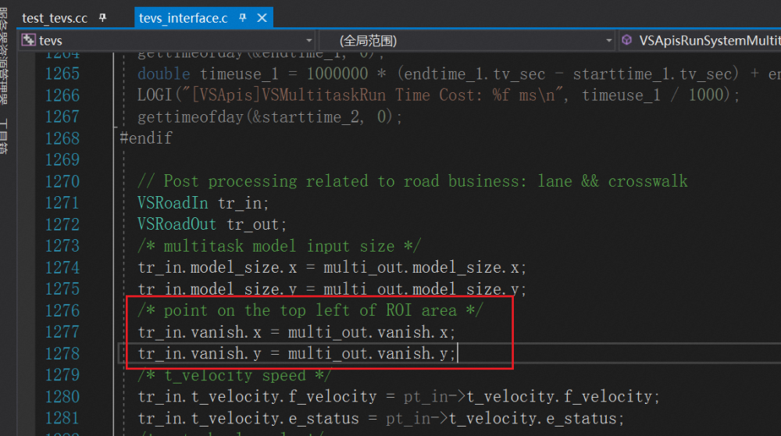

2.无用的模块代码和目录需要删除，比如：~~seg_extractor~~，trafficflow

状态：test中的trafficflow已删除，apis/tevs_bl/中的trafficflow.c trafficflow.h以及init run中涉及的trafficflow还需要解耦合。apis/tevs_bl中的drivable已经删除，init run中的drivable还需要解耦合

3.模型文件仅维护不同引擎的最新模型，其他无效模型删除

状态：在models目录中只保留了detector， segmentation，multitask三个目录，且为最新模型

4.sdk运行相关配置文件需要单独存放，不要和编译相关文件放在一起，比如tevs30_win

状态：已修改，移至test

5.projects,platform中无效的目录删除

状态：已删除

6..test目录内的测试脚本需要整理。单模块测试放在一个目录内，全流程放在一个目录内。删除比如infer这类无效目录/文件

状态：已完成整理，分为4个目录：calib monotask multitask trajectory，且每个模块都可以正常运行，如何配置输入已在云雀文档总结。

7.接口文件单独放置，不要放在test目录下，可以放在api下，cfgs和api目录中无效的需要删除

状态：接口文件都放在input下面，cfg已删除

8.common 中无效文件需要删除，比如utils目录

状态：common中的utils已删除，json xml模块移到了common中

9 删除无效的宏：

状态： _DSP_C66X_ 宏相关代码已全部删除，还存在其他无效的宏，需要整理

待完成

1 业务模块调用逻辑说明文档：fsw, bsta, ldw,crosswalk

2 重要模块内部函数、接口添加注释

3 VSTevsRoadInitMultitask模块中存在未用模块，例如VSinitPyramid等等，对应的run模块中也需要删除

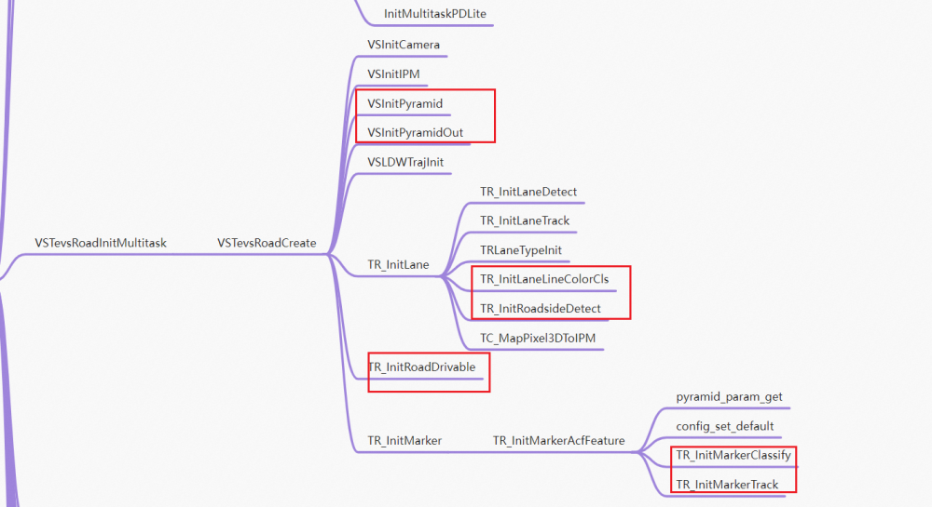

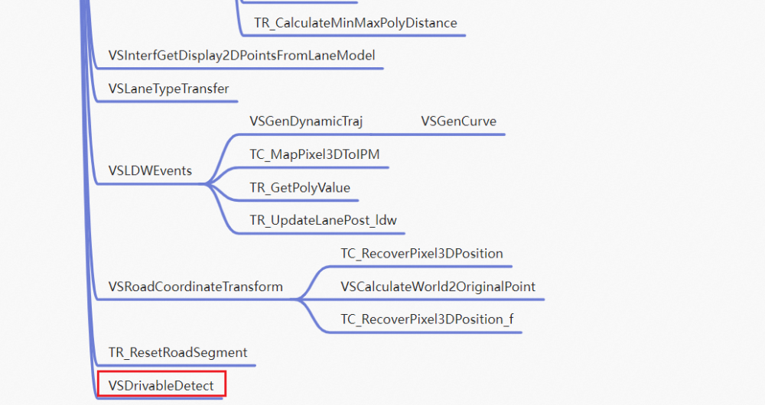

4 seg_extractor_30模块中存在大量无效代码需要删除

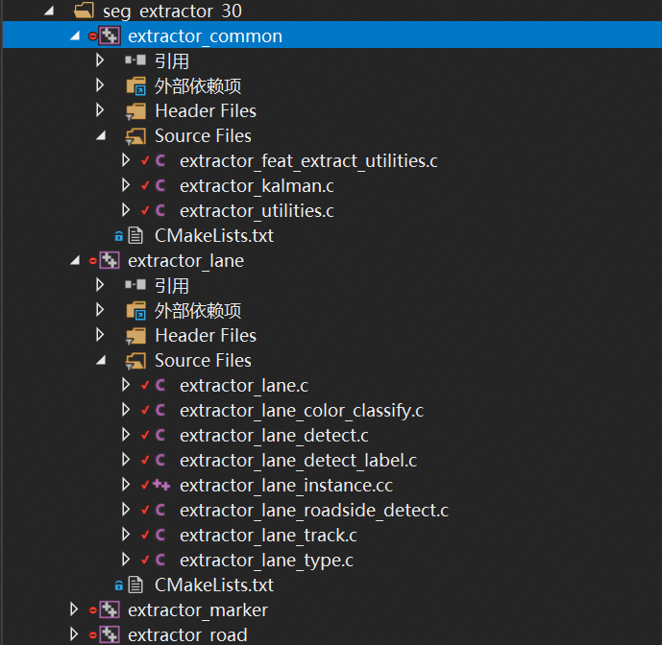

5 全部修改后，linux平台对应的cmakelist修改，车机验证

# 三，第三方依赖库方面

1.需要将库补全，windows+arm端。上传到群文件中，并在文档中说明下载地址。

2.Alios的ALOG需要补充alog的的头文件和库（arm端），打印信息windows走printf，arm走ALog